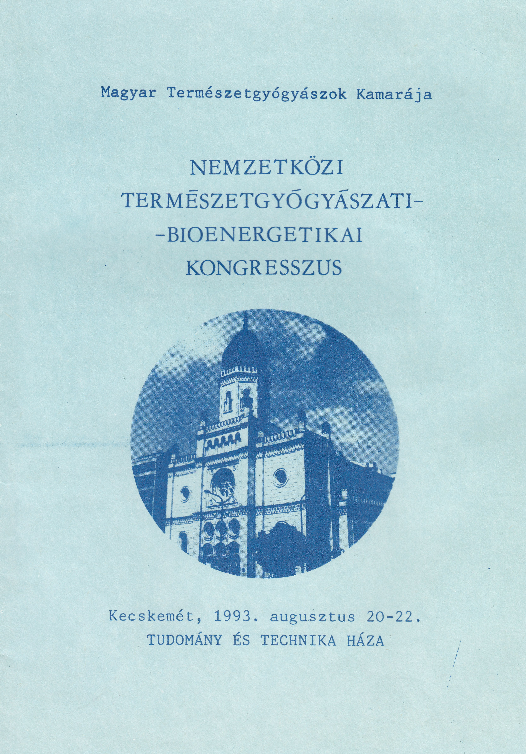

Fővédnök:
Dr. Pusztay Erzsébet
a Népjóléti Minisztérium államtitkár

Augusztus 20. péntek

Dr. Csikai Erzsébet
A természetgyógyászat szerepe a megelőzésben

Dr. Ozsváth Mária
Szemészeti egészségvédő program

Bokor Katalin
Hidro-geoterápia

Dr. Horváth Tibor
Barlangi mikroklíma hasznosítása a gyógyászatban

Dr. Csáki László
Az akupunktúra történelmi áttekintése

Dr. Székely Márta
Az akut és krónikus sinusitisek kezelése

Dr. Márkus József
A csontritkulás okai és természetes kauzális gyógymódja

Dr. Veress János
Manuálterápiás diagnosztika

Dr. Nehéz Judit
Japán preventív kiropraktikus terápia

Bödő László
A masszázs és a masszőr helye és szerepe napjaink egészségvédelmében

Dr. Ruben Zaharjan
A gerincferdülés okai, típusai, dinamikája

Bíbor Gábor
A ligetszépeolaj jelentősége a klinikai gyakorlatban

Dr. Liziczai Imre
A körömvirág gyulladáscsökkentő hatásának vizsgálata

Dr. Almássy Judit
Aranyeres betegség kezelése

Dr. Milesz Sándor & Dr. Harsányi Zsolt
Körömvirág-szirom és feketenadálytő-gyökér mikroőrleményeiből készült, teljes drogfelhasználású krémek humán vizsgálati eredményei

Ifj. Dr. Béres József
Béres Csepp Plusz

Kisfaludy György
A teremtés üzenete

Dr. Kéry Ágnes
A gyógynövények szerepe az időskorúak egészségvédelmében

Augusztus 21. szombat

Dr. Rácz Gábor
Homeopátia és fitoterápia: hasonlóságok, különbségek átfedések

Dr. Horst Feller
Az antropozófikus medicina

Aranyi Lászlóné
A tölgy

Dr. Dieter Reinstorff
A dr. Koch-féle molekuláris gyógymód

Dr. Nagy Géza
A vesegyulladás fitoterápiás és aromaterápiás kezelése

Kovács András
Természetgyógyászati módszerekkel a gyógyulásért

Zana Andrea Renáta
A bioenergia és a radiesztézia kapcsolata

Dr. Fritz Izabella
Reflexológia és gyógynövényterápia - Gyógytea összeállítása ingával

Dr. Páll Antal
Aero-ionizációs kezelések

Dr. Sarkadi Ádám
Adjuváns biológiai rákkezelés egy természetgyógyászati klinikán

Ágostháziné Dr. Eördögh Éva
A természetes épületkomfort

Gelencsér László
Nyitott és zárt rezgőkörök hatása a bioterekre, az emberre

Gillich István
Az apiterápia és a radiesztézia kapcsolata

Majoros János
Az emberi energiarendszer legújabb modellje

Dr. Mótusz János
A földeltség szerepe az energia metabolizmusban

Dr. Taraczközi István
Az auravizsgálat diagnosztikai jelentősége

Dr. Bíró Dénes
A bioenergetika mentális alkalmazása a gyógyításban

Dr. Rusztem Valiahmetov
A bioenergetika elméleti és gyakorlati aspektusai

Dr. Oláh Andor
A bioenergia fokozásának és fenntartásának előfeltételei

Horváthné Mikolasek Éva
A táplálék, mint energiaforrás

Dr. Pál Antal
Az ősi hindu pránajámák és a body-buildingizmus

Grebenár Zsuzsa
Áldott kezeink és a kozmikus energia gyógyító ereje

Medveczki Zoltán
A bioenergia és a természetgyógyászat az egészségvédelem tükrében

Mádlné Obermajer Margit
Az asztma és az allergia a bioenergia tükrében

Augusztus 22.

Leo Gavrilin
Bioenergia és a fitoterápia a kezelésben

Csontos Viliam
Pszichotronika

Mátyás llona
Pszichotronika alkalmazása a kezelésben

Késmárki Zoltán
Piramisenergia

Dr. Vladimir Komin
Energia-transzformáció légzés segítségével

Vitalij Efimov
Ayurvéda

Kövesdi Natália
Keleti vizuális diagnosztika

Kövesi Péter
A reiki egyetemes küldetése

Petroff Mária & Dr. Taraczközi István
Mahikari

Király István
Reiki, mahikari, fényadás tudomány; tudomány és viszonyulásaink

Egely György
Bioenergiamérő-készülék

Lévay László
A gyógyító energia mérése

Dr. Mátyás Ernő
Gyógyító ásványok

Dr. Lehoczky László
A Pí-víz szerepe a szervezet méregtelenítésében

Fakultatív program:
Parafenomén show
Harasztosi László, a világ legerősebb bioenergetikusa

Tartalék előadások:
Béky László
Áttételes mellékvese tumor

Majoros János
A radiesztézia új megközelítése

Dr. Burián Miklós
Szexuális energia-transzfer és kölcsönhatás radiesztéziás vizsgálatok tükrében

Gonda József
Reformtáplálkozás

Dr. Taraczközi István & Harasztosi László
Férfi sterilitás bioenergiával kezelt esete

Hervay Tamás
Lélek és mérése

Aranyi Lászlóné
Bach-féle virágterápia

Agócs Palócz János
Tér, anyag energia

Csóka Imréné
Három éves munkám tapasztalatai

Csáky Ildikó
Megtanultam élni

Grezsa Erzsébet
Reflexológusok az egészség védelméért

Inotayné Köveskuti Tünde
Az erő bennünk van

Süle Ferencné
Tapasztalataimról

Németh Tiborné
A daganatos megbetegedés alternatív gyógymódja

Rácz Jánosné
A gyermekek helyes táplálkozásának fontossága

Tóth Mihályné
Radiesztézia, bioenergetika, reiki

